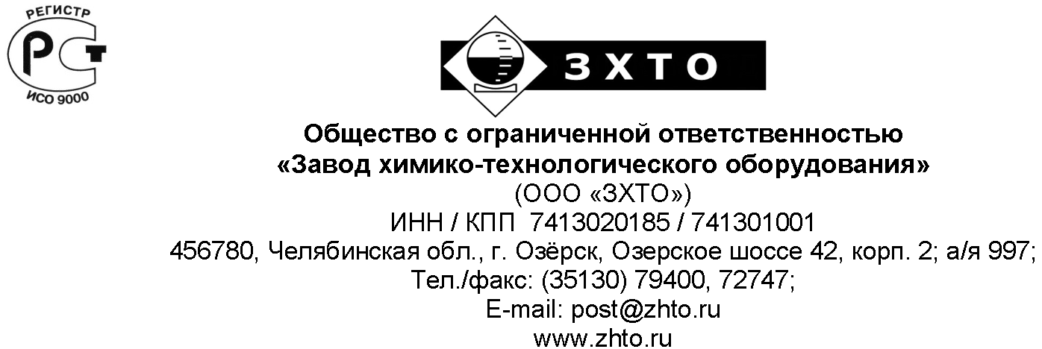

ОПРОСНЫЙ ЛИСТ
для заказа теплообменного аппарата или трубного пучка по
ТУ 3612-023-0220302-00

Условное обозначение аппарата
Количество
1. Расчётные и рабочие условия
№ | Параметры среды |  |  |  | В трубах | В кожухе
1.1 | Давление |  |  |  | ░░░░░░░░░░░░░ | ░░░░░░░░░░░░░
1.1 | Р раб., МПа (кгс/см2)
1.1 | Р расч., МПа (кгс/см2)
1.2 | Температура рабочая, °С |  |  |  | ░░░░░░░░░░░░░ | ░░░░░░░░░░░░░
1.2 | На входе
1.2 | На выходе
1.3 | Температура расчётная, °С
1.4 | Минимально допустимая (отрицательная) стенки аппарата, находящегося под давлением, °С
1.5 | Средняя температура воздуха наиболее холодной пятидневки района установки аппарата, °С (заполняется для аппаратов, устанавливаемых на открытой площадке или в неотапливаемом помещении)
1.6 | Температура кипения рабочей среды при давлении 0,07 МПа, °С
1.7 | Наименование и процентный состав рабочей среды
1.8 | Физическое состояние среды (газ, пар, жидкость)
1.9 | Характеристика рабочей среды: |  |  |  | ░░░░░░░░░░░░░ | ░░░░░░░░░░░░░
1.9 | Вредность по ГОСТ 12.1.007 (с указанием класса опасности)
1.9 | Воспламеняемость по ГОСТ 12.1.004 «да», «нет»
1.9 | Взрывоопасность по ГОСТ 12.1.011 (с указанием категории и группы смеси)
1.9 | Вызывает среда коррозионное растрескивание «да», «нет», если да, провести испытания
2. | Материал прокладок
- Необходимость установки деталей для крепления теплоизоляции «ДА», «НЕТ» (ненужное зачеркнуть) (детали устанавливаются для аппаратов диаметром корпуса ≥ 500 мм).
- Необходимость проведения испытания на межкристаллическую коррозию основного металла и сварных соединений «ДА», «НЕТ» (ненужное зачеркнуть) если ДА, указать метод по ГОСТ 6032 (заполняют для аппаратов, в которых применена сталь марок 08Х18Н10Т, 12Х18Н10Т, 10Х17Н13М2Т, 08Х22Н6Т).
- Указать: шарниры «ЛЕВЫЕ», «ПРАВЫЕ», «НЕ ТРЕБУЮТСЯ» (ненужное зачеркнуть) (шарнирные устройства устанавливаются на горизонтальных аппаратах ∅900÷1 200 мм на Ру≤4,0 МПа, ∅1 400 на Ру≤2,5 МПа).
- Горизонтальные теплообменные аппараты устанавливаются «НА БЕТОННОМ ОСНОВАНИИ», «НА МЕТАЛЛОКОНСТРУКЦИИ» (ненужное зачеркнуть).
- Указать тип крепления труб в трубных решётках: «РАЗВАЛЬЦОВКА», «ОБВАРКА С РАЗВАЛЬЦОВКОЙ» (ненужное зачеркнуть).
- Трубы бесшовные «ДА», «НЕТ» (ненужное зачеркнуть).
- СХЕМА АППАРАТА С ПРИВЯЗОЧНЫМИ РАЗМЕРАМИ ШТУЦЕРОВ И ОПОР (приводят для аппаратов, в которых имеются отличия от настоящих ТУ).

ШТУЦЕРЫ

Номер штуцера по схеме | Назначение штуцеров | Условный диаметр штуцеров, мм | Условное давление, МПа

Примечания:
- Схему аппарата приводят в том виде, в каком она представлена в настоящих ТУ.
- Размеры указывают в том случае, если они отличаются от размеров, приведённых в настоящих ТУ.
11. Содержание принятых отличий от прототипа теплообменного аппарата (допускаются отличия, перечисленные в настоящих технических условиях):

Наименование предприятия-потребителя ______________________________________________
__________________________________________________________________________________
Наименование и почтовый адрес организации, составившей опросной лист _________________
__________________________________________________________________________________
Подпись руководителя организации, составившей опросной лист _________________________

